СИСТЕМА ПРИВОДА SUPER SELECT 4WD
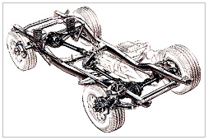
В 1991 г. Mitsubishi Motors разработала знаменитую многорежимную трансмиссию Super Select 4WD для Pajero поколения. С 1993 г. (почти 10 лет) трансмиссия Super Select доказывает свою надежность в самых суровых условиях ралли-рейдов "Париж-Дакар", в которых легендарный Pajero становился 7 раз абсолютным победителем.
"Super Select" переводится как "Простой Выбор". Действительно, при помощи одного нажатия на рычаг раздаточной коробки Вы можете на ходу до 100 км/ч включить один из 3 режимов трансмиссии (задний привод, полный привод, полный привод с заблокированным межосевым дифференциалом), приспособив ее к любым видам дорог и бездорожья. С остановкой можно включить понижающую передачу, полностью мобилизовав внедорожные возможности трансмиссии

Режимы работы трансмиссии Super Select 4WD
Тип дороги | Индикатор  режимов | Режим / применение
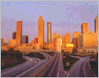 | 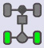 | 2H режим заднего привода  Используется на сухих дорогах с твердым покрытием, обеспечивает экономию топлива и устраняет эффект недостаточной поворачиваемости полноприводных трансмиссий (снижает усилие на руле)  На скорости до 100 км/ч с передними колесами повернутыми строго прямо и отпущенной педали акселератора можно переключиться на режим 4H (обратное переключение - на любой скорости).
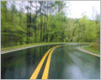 | 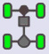 | 4H режим полного привода  Используется на скользких дорогах, при сильном боковом ветре. Обеспечивает лучшую курсовую устойчивость и активную безопасность за счет лучшего сцепления шин с дорогой.  Переключение на режимы 2H или 4HLC на скорости до 100 км/ч с прямыми передними колесами и отпущенной педали акселератора (обратное переключение - на любой скорости).
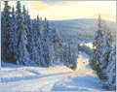 | 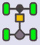 | 4HLc режим полного привода с заблокированным межосевым дифференциалом  Улучшает проходимость на скользких, заснеженных дорогах или при езде по грязи.  Переключение на режимы 2H или 4H на скорости до 100 км/ч с прямыми передними колесами и отпущенной педали акселератора (обратное переключение - на любой скорости).
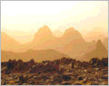 |  | 2LLc режим полного привода с заблокированным межосевым дифференциалом и включенной понижающей передачей
В 2000 г. Mitsubishi Motors применила на Pajero-III трансмиссию Super Select 4WD второго поколения.
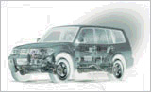  Элементы трансмиссии Super Select 4WD-II (2000 г.) Pajero-III | 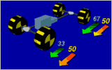 Несимметричный межосевой дифференциал Super Select 4WD-II
Она стала еще совершенней благодаря несимметричному межосевому дифференциалу, распределяющему крутящий момент между передними и задними колесами в отношении 33:67 в обычных условиях движения (сухая дорога). Это позволило снизить эффект недостаточной поворачиваемости, характерной для полноприводных трансмиссиий внедорожников (повышенное усилие на руле при входе в поворот), облегчив управление. При пробуксовке колес вискомуфта автоматически блокирует межосевой дифференциал (распределение крутящего момента 50:50), улучшая проходимость автомобиля и повышая активную безопасность на скользких дорогах. Раздаточная коробка теперь получила электрический сервопривод, что позволило снизить усилие на рычаге выбора режимов трансмиссии. Кроме того "умная" коробка передач с электронным управлением не позволит включить неправильный режим, который может повредить трансмиссию.
Другой особенностью трансмиссии Super Select 4WD-II является уникальный углепластиковый травмобезопасный карданный вал. При аварии он "складывается" в заранее запрограммированных местах не повреждая салон автомобиля. Кроме того, такая конструкция вала позволила снизить массу автомобиля.

Основные режимы АКПП
Режимы без которых не обходится ни одна АКПП. У разных концернов могут отличаться по обозначениям но суть одна.
P - Выбирается при длительной стоянке автомобиля. В этом положении рычага выбора диапазона в коробке выключены все элементы управления, а ее выходной вал заблокирова; движение невозможно. Переводить рычаг в это положение допустимо только при полной остановке.
Перевод рычага в положение P во время движения приведет к поломке коробки передач!
В широких кругах автомобилистов его принято называть "парковка". К этому режиму следует относиться очень осторожно. Просто возмите себе за правило.
Если вы останавливаетесь на крутом подьеме или спуске то для уменьшения нагрузки на элементы механизма парковки необходимо пользоваться "ручником". Затягивать ручник перед постановкой на Р, и снимать с ручника уже после перехода из P в другой режим.
Переключение из режима "парковка" возможно только при нажатой кнопки на ручке переключения (будем называть ее фиксатор) и нажатой педали тормоза.
R - Задний ход. переводить рычаг выбора диапазона в это положение можно только при неподвижном автомобиле. Перевод рычага в это положение во аремя движения вперед может привести к выходу из строя коробки передач и других элементов трансмиссии!
Переводить АКПП в этот режим, можно также только при нажатом фиксаторе и выжатой педали тормоза. После выбора этого режима движение можно начинать не сразу, а после ощущения толчка включения трансмисии обычно это происходит пределах 1 секунды.
N - Соответствует нейтрали. В коробке передач выключены все элементы управления, что обеспечивает отсутствие жесткой кинематической связи между ее ведущим и ведомым валом. Механизм блокировки выходного вала при этом выключен, т.е. автомобиль может свободно перемещаться. Не рекомендкется переводить рычак выбора диапазона в положение N при движения накатом (по инерции)
Во время обсуждения использования этого режима, среди автовладельцев всегда разгораются споры о его предназначении. Инструкции по эксплуатации все как один не рекомендуют использовать его во время движения автомобиля, будьте уверены, использование N при движении накатом, не приводит к экономии топлива, скорее наоборот, японские автомобили смогут съэконить топлива больше в случае торможения двигателем, чем просто в режиме нейтрали на холостом ходу. Так же многие не советуют переводить АКПП в этот режим при стоянках на светофорах. Во время перевода в режим N, ощущается некоторое облегчение нагрузки на элементы трансмисии, но нормально ли это, ведь затем неминуемо последует перевод в другой режим, а это вновь вернет все на свои места.
Переводите автомобиль в режим N только тогда когда вам нужно иметь работающий автомобиль и при этом свободно его перемещать. Например при ремонте и регулировках, замере жидкости в АКПП, ремонте ходовой части и т.д.
D - Основной режим движения. Он обеспечивает автоматическое переключения с первой по третью/четвертую передачу. В нормальных условиях движения рекомендуется использовать именно его.
При переходе в этот режим с режима P или R необходимо нажать на тормоз и фиксатор на ручке, дождаться момента включения трансмиссии (обычно менее 1 секунды), только потом начинать движение.
Максимальную скорость автомобиль может развить только в этом режиме работы АКПП
В этом режиме ваша АКПП работает как 3 или 4 ступенчататая, в зависимости от состояния кнопри OD-"Over Drive" которая расположена под фиксатором на ручке переключения передачь, если "OD-off" отжата - 3 ступени, если "OD-on" нажата, то соответственно 4 ступени. Если кнопки OD нет то АКПП 3 ступенчатая.
2 - Разрешено движение только на первой и второй передачах. Рекомендуется использовать, например, на извилистых горных дорогах. Переключения на четвертую и третью передачу запрещены. На этом диапазоне эффективно используется режим торможения двигателем.
Используйте этот режим при движению по плохой дороге или дороге с плохим покрытием, при часто чередующихся не больших спусках и подъемах. Если приходиться часто тормозить на плохой дороге или спуске то использование режима торможения двигателем, по сровнению с обычными тормозами, значительно экономит топливо.
Режим имеет ограничения для его использования при скоростях движения автомобиля более 80-100 км/ч (зависит от типа АКПП)
Также не следует переходить на этот режим из режима D, при скорости движения превышающей 80-100 км/ч (зависит от типа АКПП)
L - Разрешено движение только на первой передаче. этот режим позволяет максимально реализовать режим торможения двигателем. Он рекомендуется на крутых спусках, подьемах, бездорожье.
Режим для преодоления крутых спусков и подъемов, и там где не нужно участие передачь кроме первой, например вытаскивание застрявшего автомобиля, заезд в гараж, при преодоления приступки или ступеньки.
Режим имеет еще более ограниченый диапазон применения по скорости чем 2, его не возможно включить без нажатия фиксатора.
OD (Over drive) - Разрешение на использование четвертой, повышающей, передачи осуществляется при помощи специальной кнопки "OD" расположенной на рычаге переключения передач. Если она находится в утопленном положении и рычаг выбора диапазона находится в положении D, то переключение на повышающую передачу разрешено. В противном случае включение четвертой повышающей передачи запрещено. Состояние системы управления в этом случае отражается с помощью индикатора "O/D OFF" на панеле приборов.
По своей сути "Over Drive" это 4 передача АКПП и как ею пользоваться решать вам. Если по работе АКПП видно что она часто переключает передачи с 3-4-3 то этот режим лучше отключить. С этим явлением можно столкнуться если ваш скоростной режим не постоянный и колеблется в пределах 60-80 км/ч, или вы поднимаетесь в затяжной подьем. К примеру, форсируя горный хребет автомобилю не хватает 4 передачи и следует переключение на 3, после непродолжительного разгона опять включается 4 передача и проехав буквально десятки метров опять следует переключение на 3. В таком случае, конечно следует отказаться от использования OD, и отжать кнопочку на селекторе передач.
OD хороший инструмент для экономии топлива, если вы спускаетесь с затяжного хребта, если отключить OD, то вам вообще ненужно будет тормозить автомобиль тормозом, так как скорость автомобиля будет в пределах 80 км/ч, т.е. происходит торможение двигателем (в момент торможения двигателем подача топлива в цилиндры сводится на нет).
Если существует возможность двигаться со скоростью 60 км/ч и более, то необходимо пользоваться режимом OD, это также приведет к экономии топлива и что самое главное, позволит вам двигаться еще быстрее и достичь максимальной скорости, если вам не станет страшно раньше этого времени.

На модели PAJERO iO 1998 года в салоне есть табличка-памятка
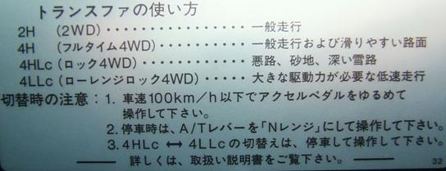
которая гласит, что:

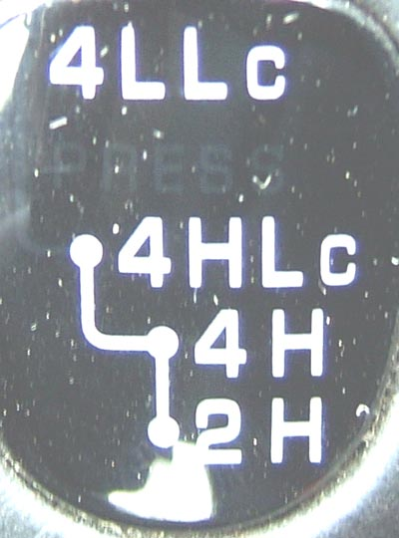
2H (2WD) – на сухой дороге
4H (вязко-муфта 4WD) – на мокрой дороге
4HLc (блокированный дифференциал 4WD) – снег, грязь
4LLc (пониженная, блокированный дифференциал 4WD) – на трудно проходимой местности
Замечание:
1. Переключение возможно до скорости 100км/ч
2. Если машина остановилась, то переключать из положения N (нейтраль)
3. Переключение режимов 4HLc в 4LLc и обратно возможно только в режиме полной остановки автомобиля.
На рукоятке переключения «раздатки» есть мало заметная надпись PRESS (нажать). Скорее всего при переходе с 4HLc на 4LLc требуется нажать на рукоятку вниз. См.фото слева.

